АДМИНИСТРАЦИЯ
ИЛЬЕВСКОГО СЕЛЬСКОГО ПОСЕЛЕНИЯ
КАЛАЧЕВСКОГО МУНИЦИПАЛЬНОГО РАЙОНА
ВОЛГОГРАДСКОЙ ОБЛАСТИ

ПОСТАНОВЛЕНИЕ
22.12.2016 года № 194

«Об утверждении схемы расположения земельного участка на кадастровом плане территории под наружными водопроводными сетями, по адресу: Волгоградская область, Калачевский район, п. Пятиморск, ул. Волгоградская, ул. Ленина, ул. Набережная»

Рассмотрев схему расположения земельного участка на кадастровом плане территории, учитывая материалы межевания, руководствуясь ст.11.10 Земельного кодекса Российской Федерации, Уставом Ильевского сельского поселения Калачевского муниципального района Волгоградской области,

п о с т а н о в л я ю:

1. Утвердить схему расположения земельного участка на кадастровом плане территории площадью 1512 кв.м. под наружными водопроводными сетями, по адресу: Волгоградская область, Калачевский район, п. Пятиморск, ул. Волгоградская, ул. Ленина, ул. Набережная. Категория земель - земли населенных пунктов.
2. Земельный участок подлежит кадастровому учету в ФГБУ «ФКП Росреестра» по Волгоградской области.
3. Настоящее постановление действует в течение двух лет.
4. Контроль исполнения настоящего постановления оставляю за собой.

Глава Ильевского
сельского поселения И.В.Горбатова

Утверждена
(наименование документа об утверждении, включая наименования
органов государственной власти или органов местного
самоуправления, принявших решение об утверждении схемы
или подписавших соглашение о перераспределении земельных участков)
от |  | №

Схема расположения земельного участка или земельных участков
на кадастровом плане территории

Условный номер земельного участка —
Площадь земельного участка 1512 м²
Обозначение характерных точек границ | Координаты, м
Обозначение характерных точек границ | Х | Y

1 | 2 | 3
(1)
9 | 375609,46 | 341108,30
10 | 375707,25 | 341158,63
11 | 375707,07 | 341158,99
12 | 375609,28 | 341108,66
13 | 375533,13 | 341069,93
14 | 375533,71 | 341069,77
9 | 375609,46 | 341108,30
(2)
15 | 375500,40 | 341001,34
16 | 375500,22 | 341001,70
17 | 375461,94 | 340982,00
18 | 375459,55 | 340980,61
19 | 375459,73 | 340980,25
20 | 375462,14 | 340981,64
15 | 375500,40 | 341001,34
(3)
21 | 375631,31 | 341039,31
22 | 375665,41 | 341056,44
23 | 375699,52 | 341073,56
24 | 375718,13 | 341084,78
25 | 375736,99 | 341096,09
26 | 375739,15 | 341097,38
27 | 375753,79 | 341106,09
28 | 375753,59 | 341106,44
29 | 375738,94 | 341097,73
30 | 375736,78 | 341096,43
31 | 375718,05 | 341085,17
32 | 375699,33 | 341073,92
33 | 375665,23 | 341056,79
34 | 375631,12 | 341039,67
35 | 375612,64 | 341030,29
36 | 375588,61 | 341017,44
37 | 375573,62 | 341010,40
38 | 375546,83 | 340997,07
39 | 375544,49 | 340995,87
40 | 375527,50 | 340987,36
41 | 375518,90 | 340982,96
42 | 375519,09 | 340982,60
43 | 375527,69 | 340987,00
44 | 375544,68 | 340995,51
45 | 375547,02 | 340996,71
46 | 375573,79 | 341010,04
47 | 375588,78 | 341017,08
48 | 375612,83 | 341029,93
21 | 375631,31 | 341039,31
(4)
49 | 375883,38 | 341346,11
50 | 375883,50 | 341346,49
51 | 375745,64 | 341390,06
52 | 375784,12 | 341510,68
53 | 375835,68 | 341493,84
54 | 375835,78 | 341494,17
55 | 375784,22 | 341510,98
56 | 375784,23 | 341511,00
57 | 375775,53 | 341512,75
58 | 375775,41 | 341512,37
59 | 375783,71 | 341510,70
60 | 375745,14 | 341389,80
49 | 375883,38 | 341346,11
(5)
61 | 375788,82 | 341526,74
62 | 375824,03 | 341634,47
63 | 375823,64 | 341634,57
64 | 375788,44 | 341526,86
65 | 375785,48 | 341516,74
66 | 375785,86 | 341516,60
61 | 375788,82 | 341526,74
(6)
67 | 375858,46 | 341630,41
68 | 375903,70 | 341777,13
69 | 375935,66 | 341767,27
70 | 375935,76 | 341767,66
71 | 375903,82 | 341777,51
72 | 375910,26 | 341798,40
73 | 375882,54 | 341807,01
74 | 375879,88 | 341805,04
75 | 375884,13 | 341819,15
76 | 375883,74 | 341819,27
77 | 375879,16 | 341804,00
78 | 375879,33 | 341804,13
79 | 375879,34 | 341803,87
80 | 375876,01 | 341794,80
81 | 375825,18 | 341639,28
82 | 375825,57 | 341639,18
83 | 375876,33 | 341794,48
84 | 375885,10 | 341791,89
85 | 375885,22 | 341792,27
86 | 375876,46 | 341794,86
87 | 375879,74 | 341803,81
88 | 375879,72 | 341804,42
89 | 375882,62 | 341806,57
90 | 375909,76 | 341798,14
4 | 375906,27 | 341786,51
3 | 375905,63 | 341784,61
91 | 375903,38 | 341777,44
2 | 375900,33 | 341767,02
1 | 375899,69 | 341765,13
92 | 375858,07 | 341630,52
67 | 375858,46 | 341630,41
(7)
93 | 376005,56 | 341585,28
94 | 376005,18 | 341585,42
95 | 376003,87 | 341581,69
96 | 376001,79 | 341582,39
97 | 375983,48 | 341589,45
98 | 375982,68 | 341587,39
99 | 375961,82 | 341593,87
100 | 375974,32 | 341602,03
101 | 376017,48 | 341742,04
102 | 376017,54 | 341742,23
103 | 376020,85 | 341753,08
104 | 376032,61 | 341786,77
105 | 376032,21 | 341786,88
106 | 376020,47 | 341753,20
107 | 376017,22 | 341742,54
108 | 375940,76 | 341766,12
109 | 375940,65 | 341765,73
110 | 376017,10 | 341742,16
111 | 375973,98 | 341602,29
112 | 375961,32 | 341594,03
113 | 375953,67 | 341596,88
114 | 375923,56 | 341606,66
115 | 375893,32 | 341616,46
116 | 375892,48 | 341613,66
117 | 375892,87 | 341613,56
118 | 375893,59 | 341616,00
119 | 375923,43 | 341606,32
120 | 375953,57 | 341596,61
121 | 375961,29 | 341593,62
122 | 375982,92 | 341586,89
123 | 375983,70 | 341588,93
124 | 376001,65 | 341582,01
125 | 376004,11 | 341581,19
93 | 376005,56 | 341585,28
(8)
126 | 375860,99 | 341822,52
127 | 375863,42 | 341832,09
128 | 375866,36 | 341849,58
129 | 375848,40 | 341855,47
130 | 375848,02 | 341854,74
131 | 375735,40 | 341891,49
132 | 375730,44 | 341892,70
133 | 375730,31 | 341892,32
134 | 375735,30 | 341891,11
135 | 375848,22 | 341854,26
136 | 375848,60 | 341854,99
137 | 375865,90 | 341849,30
138 | 375863,02 | 341832,17
139 | 375860,61 | 341822,64
140 | 375840,19 | 341758,69
141 | 375840,57 | 341758,57
126 | 375860,99 | 341822,52
(9)
142 | 375721,96 | 341894,36
143 | 375722,08 | 341894,74
144 | 375691,00 | 341905,37
145 | 375659,91 | 341916,01
146 | 375605,24 | 341934,38
147 | 375605,12 | 341934,00
148 | 375659,79 | 341915,63
149 | 375690,87 | 341905,00
142 | 375721,96 | 341894,36
(10)
150 | 375951,36 | 342081,97
151 | 375951,50 | 342082,41
152 | 375948,21 | 342086,13
153 | 375937,02 | 342100,80
154 | 375921,09 | 342107,27
155 | 375923,05 | 342109,20
156 | 375927,28 | 342121,85
157 | 375926,90 | 342121,97
158 | 375922,71 | 342109,42
159 | 375920,67 | 342107,43
160 | 375876,60 | 342120,91
161 | 375885,80 | 342134,15
162 | 375885,47 | 342134,38
163 | 375876,20 | 342121,03
164 | 375836,81 | 342132,95
165 | 375810,33 | 342130,90
166 | 375804,80 | 342131,53
167 | 375804,68 | 342131,14
168 | 375810,33 | 342130,50
169 | 375836,77 | 342132,55
170 | 375876,22 | 342120,61
171 | 375920,66 | 342107,01
172 | 375936,76 | 342100,48
173 | 375947,91 | 342085,87
150 | 375951,36 | 342081,97
(11)
174 | 375966,81 | 342079,30
175 | 375970,47 | 342098,37
176 | 375973,25 | 342106,58
177 | 375977,42 | 342105,66
178 | 375995,52 | 342100,15
6 | 375995,63 | 342100,46
179 | 375995,65 | 342100,52
180 | 375977,52 | 342106,04
181 | 375973,38 | 342106,96
182 | 375979,71 | 342127,42
183 | 375985,76 | 342125,44
184 | 375985,88 | 342125,82
185 | 375979,84 | 342127,80
7 | 376024,63 | 342250,13
8 | 376024,25 | 342250,26
186 | 375979,39 | 342127,73
187 | 375972,93 | 342106,87
188 | 375970,09 | 342098,47
189 | 375966,43 | 342079,40
190 | 375962,63 | 342069,39
191 | 375910,77 | 341909,25
192 | 375911,15 | 341909,13
193 | 375963,01 | 342069,25
174 | 375966,81 | 342079,30
(12)
194 | 376023,69 | 342091,57
195 | 376023,81 | 342091,95
196 | 375996,03 | 342100,41
5 | 375996,01 | 342100,34
197 | 375995,91 | 342100,03
194 | 376023,69 | 342091,57
(13)
198 | 376098,37 | 342092,16
199 | 376134,64 | 342186,75
200 | 376137,27 | 342194,90
201 | 376136,89 | 342195,02
202 | 376134,26 | 342186,89
203 | 376097,99 | 342092,30
204 | 376078,61 | 342046,68
205 | 376078,97 | 342046,52
198 | 376098,37 | 342092,16
(14)
206 | 376153,98 | 342285,88
207 | 376167,86 | 342286,80
208 | 376167,83 | 342287,20
209 | 376153,94 | 342286,28
210 | 376032,43 | 342272,26
211 | 376032,45 | 342272,02
206 | 376153,98 | 342285,88
(15)
212 | 376127,02 | 341847,84
213 | 376229,47 | 342155,73
214 | 376238,80 | 342196,17
215 | 376264,21 | 342145,99
216 | 376264,74 | 342145,82
217 | 376238,91 | 342196,83
218 | 376234,91 | 342207,33
219 | 376215,23 | 342284,75
220 | 376211,16 | 342290,73
221 | 376211,37 | 342289,71
222 | 376214,85 | 342284,59
223 | 376234,53 | 342207,21
224 | 376238,52 | 342196,74
225 | 376229,09 | 342155,83
226 | 376126,68 | 341848,06
227 | 376116,93 | 341838,98
228 | 376111,67 | 341822,17
229 | 376112,05 | 341822,05
230 | 376117,29 | 341838,76
212 | 376127,02 | 341847,84
(16)
231 | 376250,27 | 341958,31
232 | 376267,20 | 342008,41
233 | 376255,07 | 342018,32
234 | 376254,90 | 342017,94
235 | 376266,73 | 342008,28
236 | 376249,89 | 341958,43
237 | 376206,11 | 341832,85
238 | 376206,49 | 341832,72
231 | 376250,27 | 341958,31
(17)
239 | 375839,68 | 341501,48
240 | 375840,89 | 341505,24
241 | 375840,51 | 341505,37
242 | 375839,30 | 341501,64
243 | 375837,48 | 341497,99
244 | 375837,87 | 341497,85
239 | 375839,68 | 341501,48

Основной лист
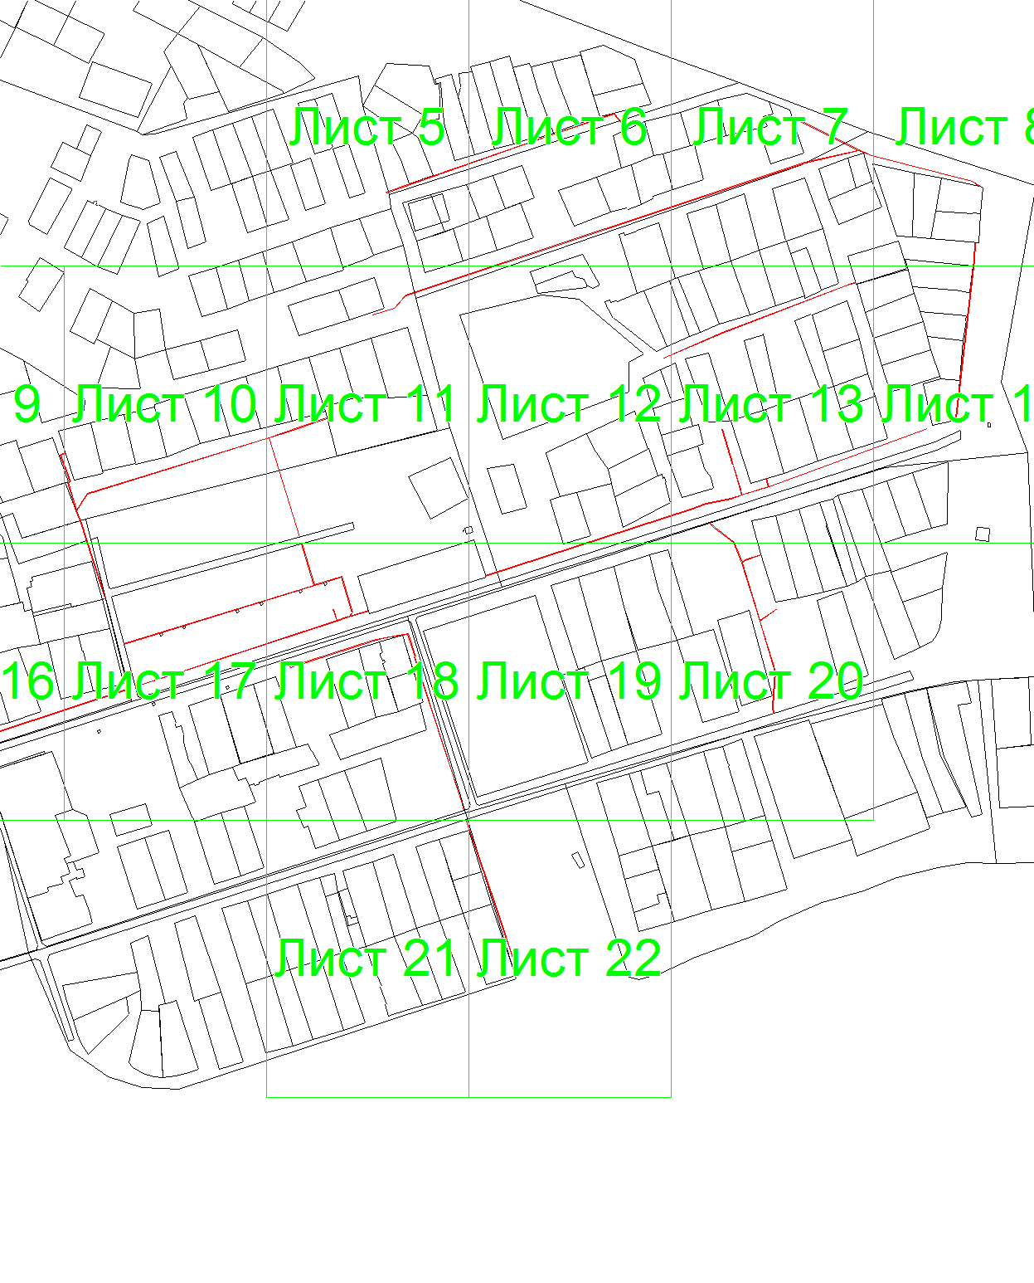
Система координат: СК 63 усеч зона 1
Масштаб 1:4534
Условные обозначения:
 | – область выносного листа,
 | – номер выносного листа.
Остальные обозначения приведены на отдельной странице в конце раздела.

Выносной лист №1
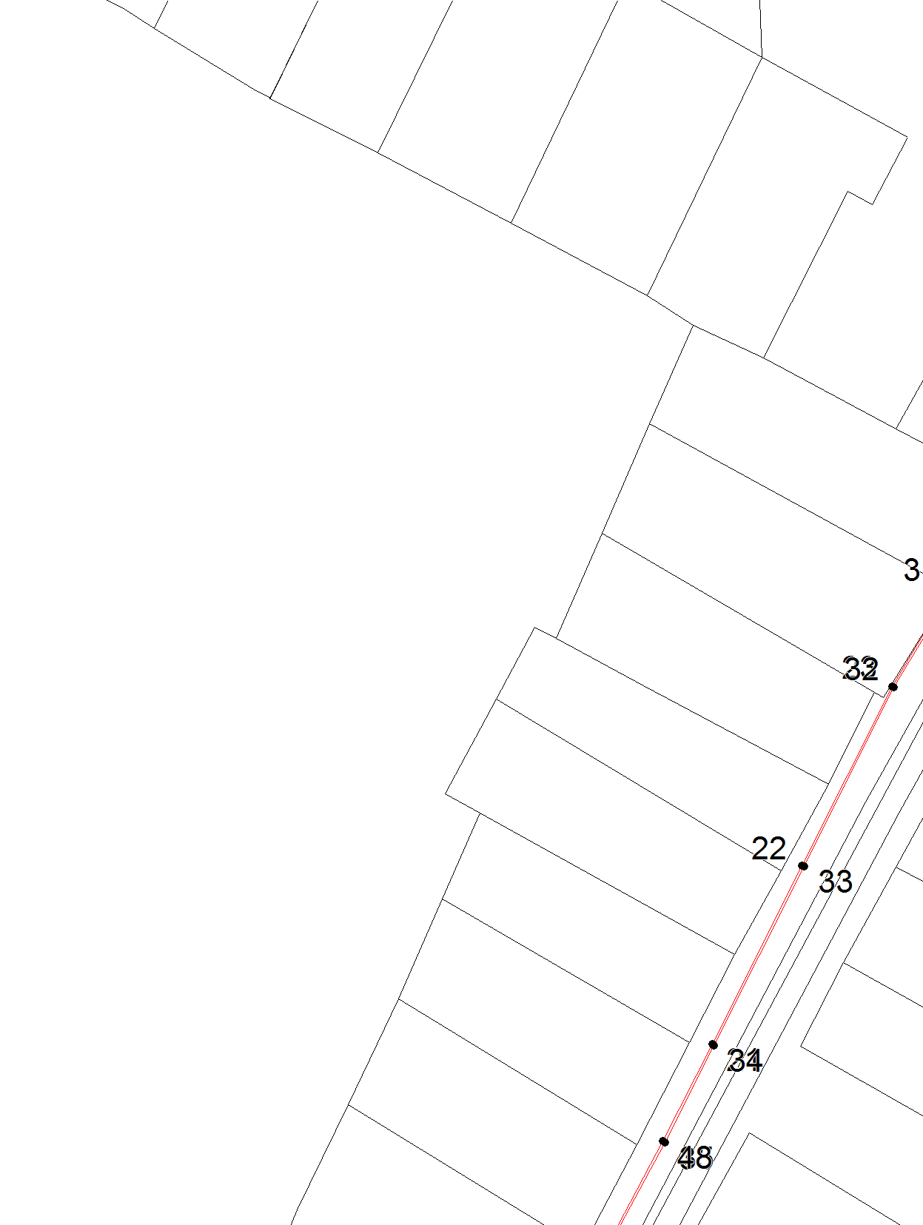
Система координат: СК 63 усеч зона 1
Масштаб 1:1000
Условные обозначения приведены на отдельной странице в конце раздела.

Выносной лист №2
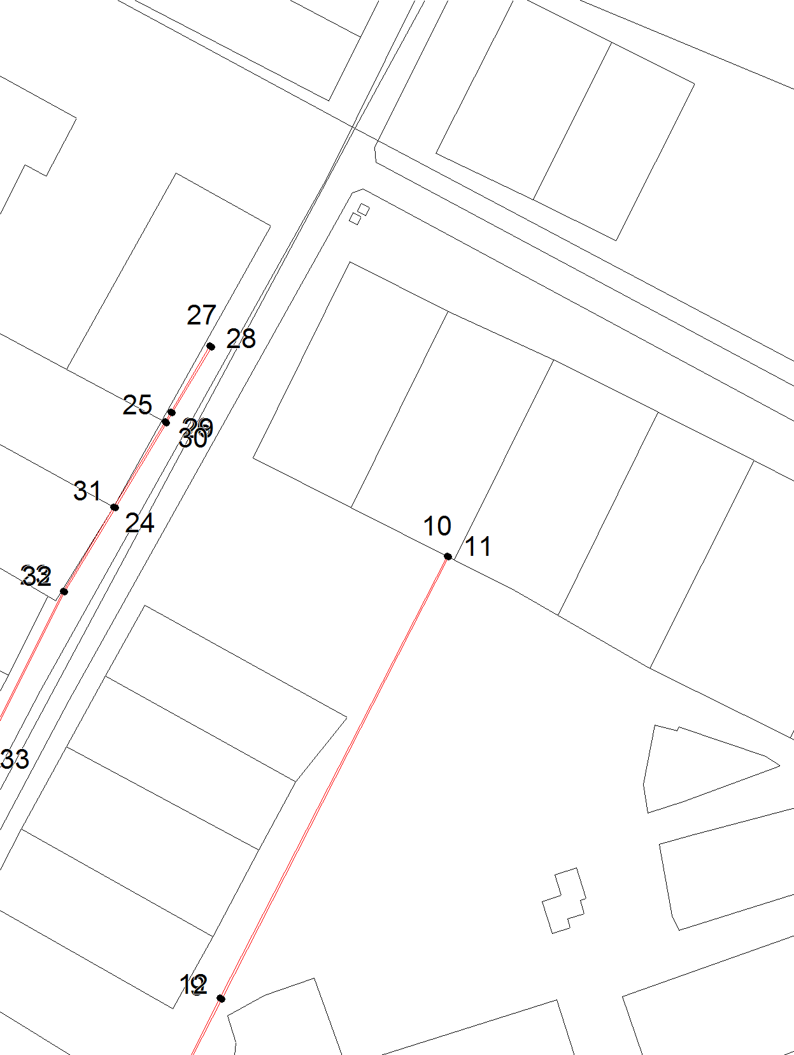
Система координат: СК 63 усеч зона 1
Масштаб 1:1000
Условные обозначения приведены на отдельной странице в конце раздела.

Выносной лист №3
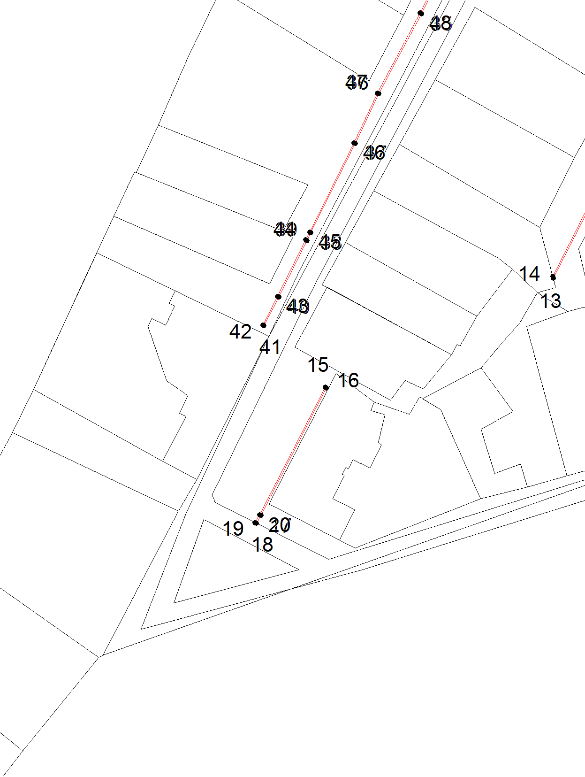
Система координат: СК 63 усеч зона 1
Масштаб 1:1000
Условные обозначения приведены на отдельной странице в конце раздела.

Выносной лист №4
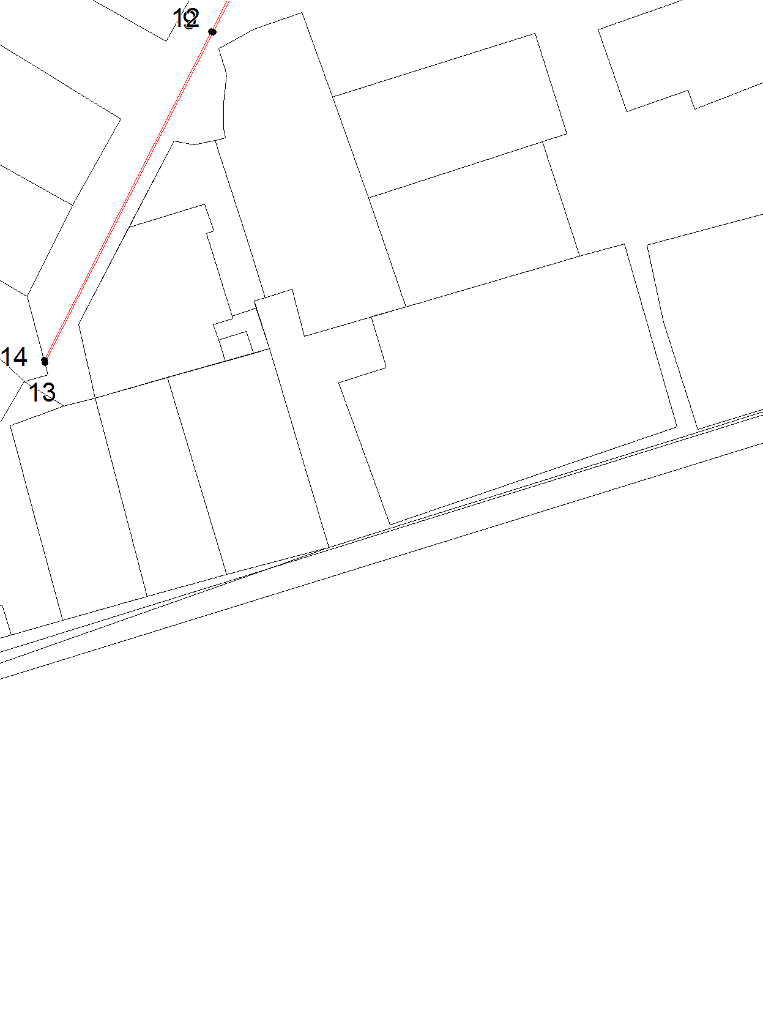
Система координат: СК 63 усеч зона 1
Масштаб 1:1000
Условные обозначения приведены на отдельной странице в конце раздела.

Выносной лист №5
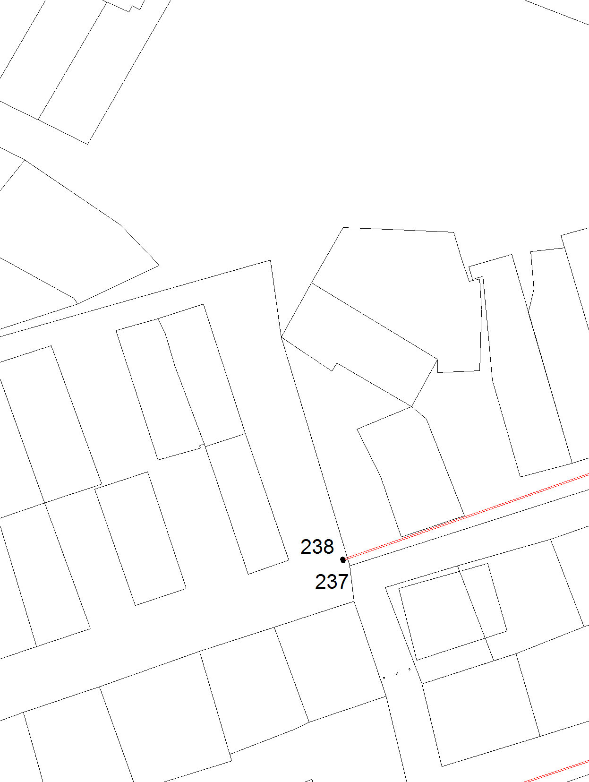
Система координат: СК 63 усеч зона 1
Масштаб 1:1000
Условные обозначения приведены на отдельной странице в конце раздела.

Выносной лист №6
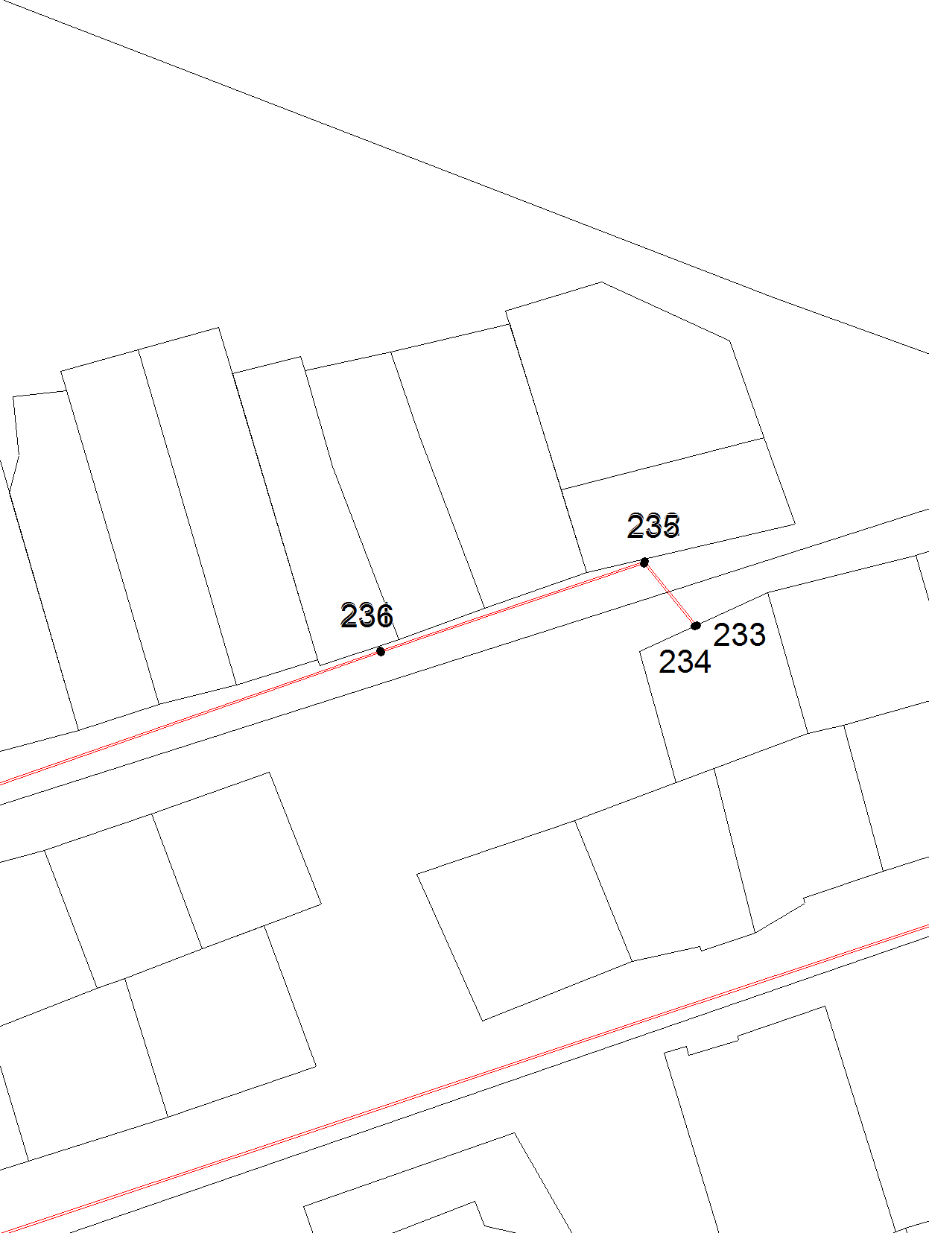
Система координат: СК 63 усеч зона 1
Масштаб 1:1000
Условные обозначения приведены на отдельной странице в конце раздела.

Выносной лист №7
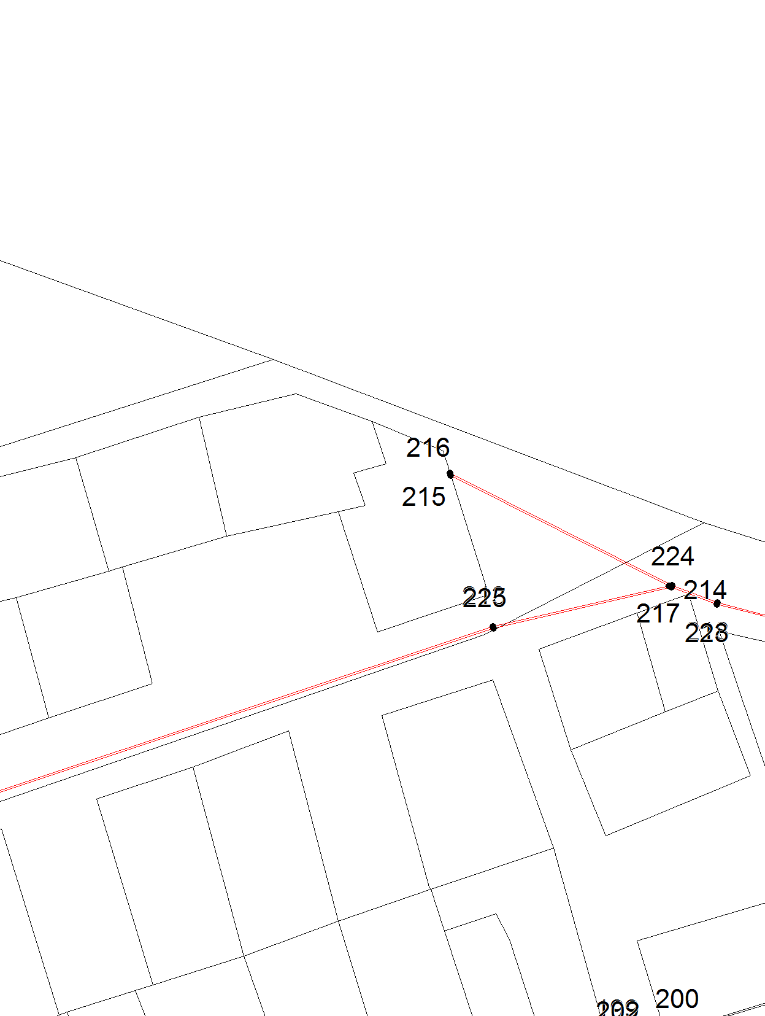
Система координат: СК 63 усеч зона 1
Масштаб 1:1000
Условные обозначения приведены на отдельной странице в конце раздела.

Выносной лист №8
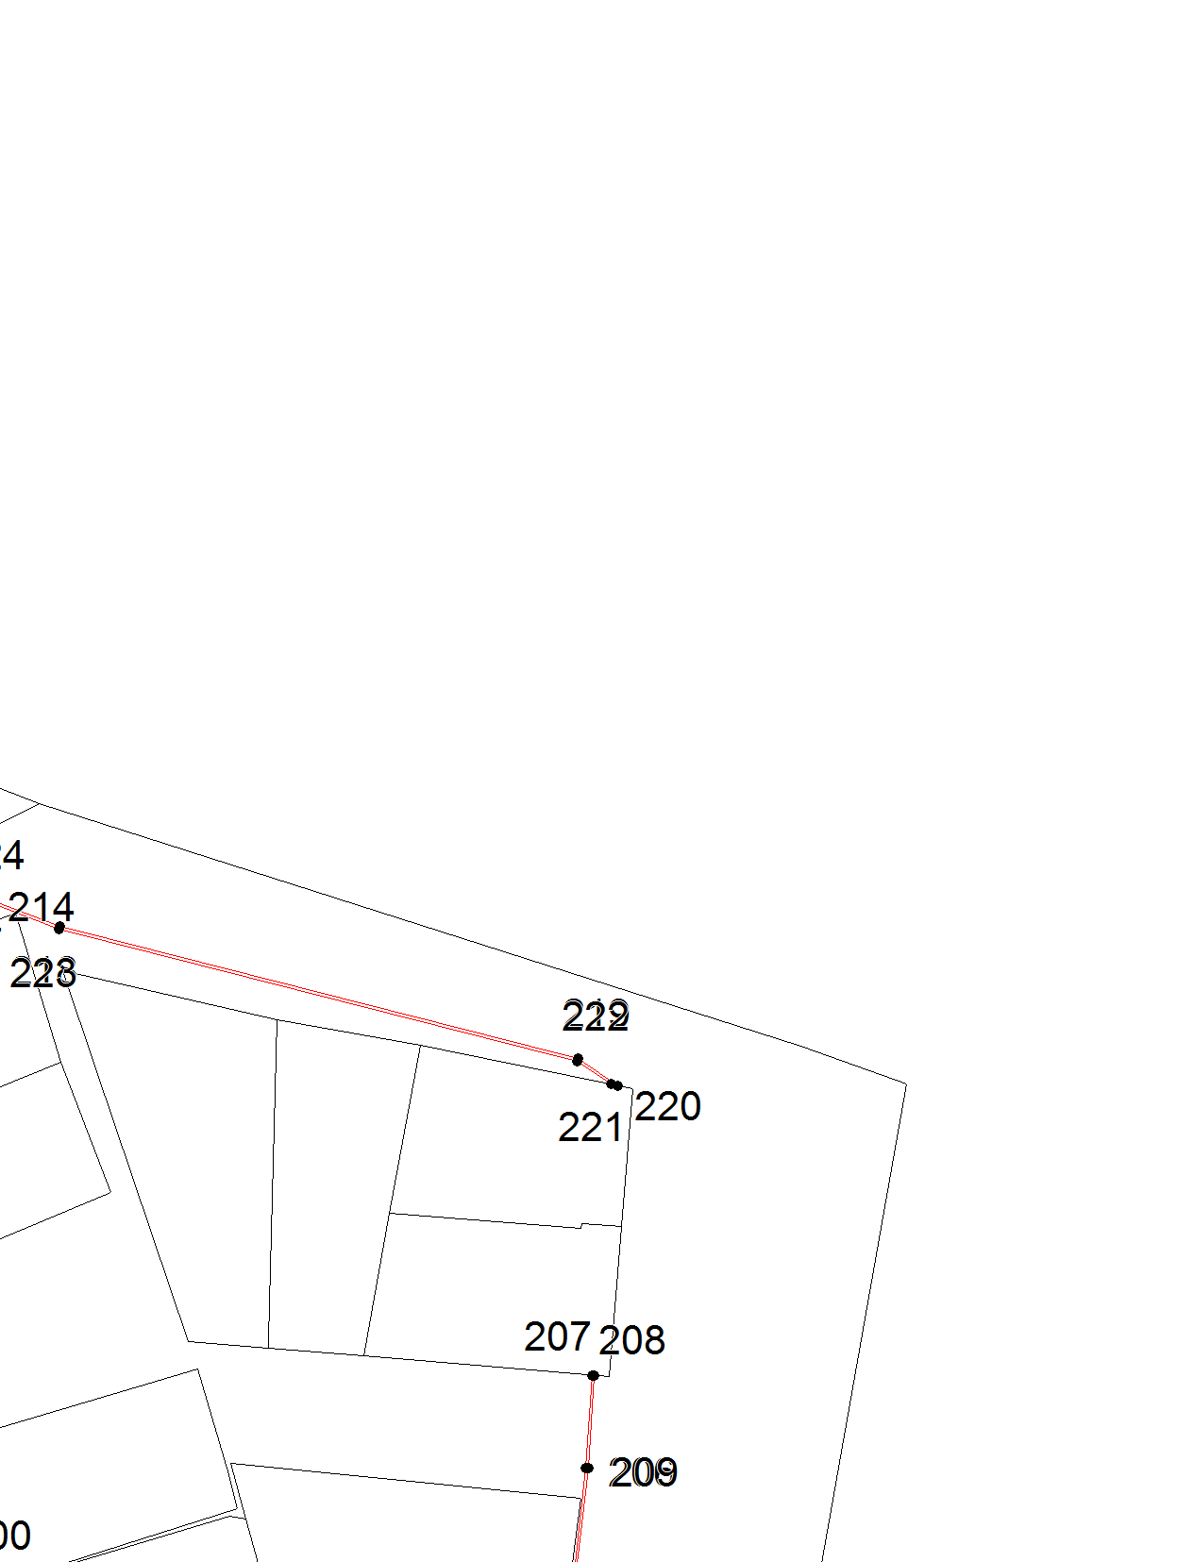
Система координат: СК 63 усеч зона 1
Масштаб 1:1000
Условные обозначения приведены на отдельной странице в конце раздела.

Выносной лист №9
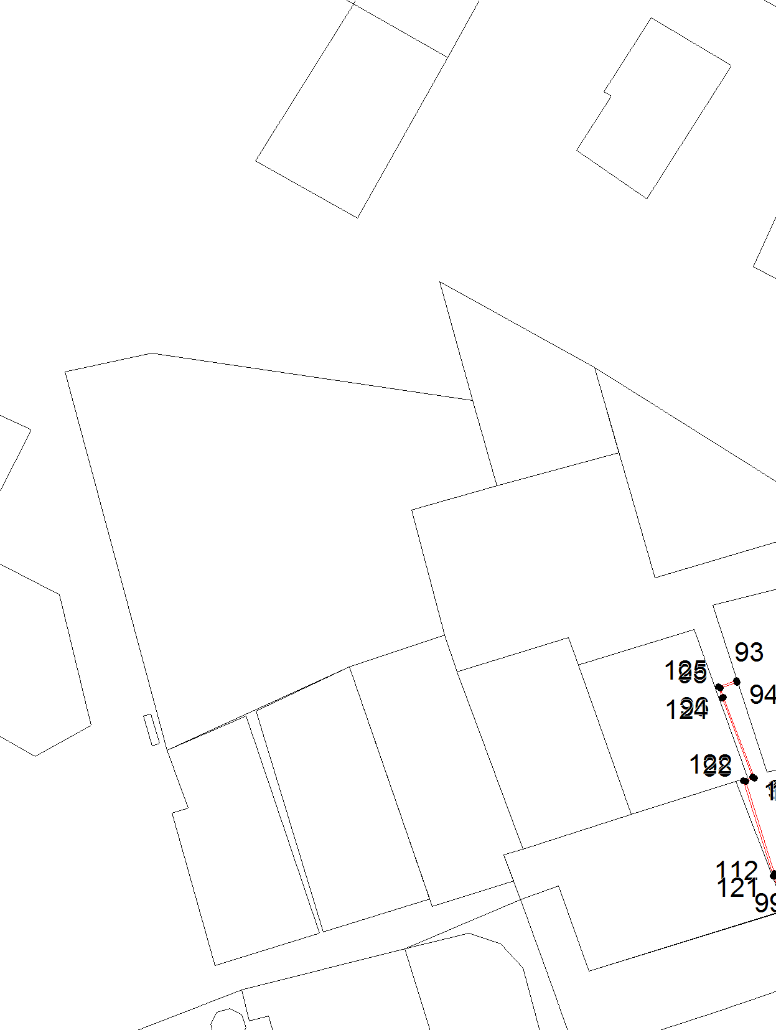
Система координат: СК 63 усеч зона 1
Масштаб 1:1000
Условные обозначения приведены на отдельной странице в конце раздела.

Выносной лист №10
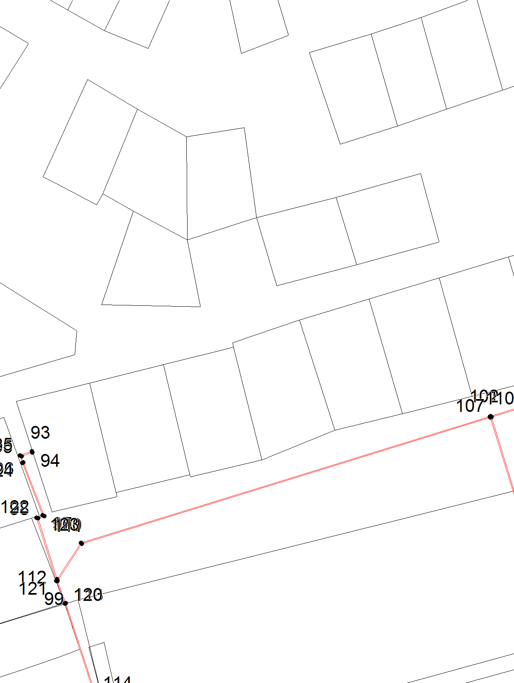
Система координат: СК 63 усеч зона 1
Масштаб 1:1000
Условные обозначения приведены на отдельной странице в конце раздела.

Выносной лист №11
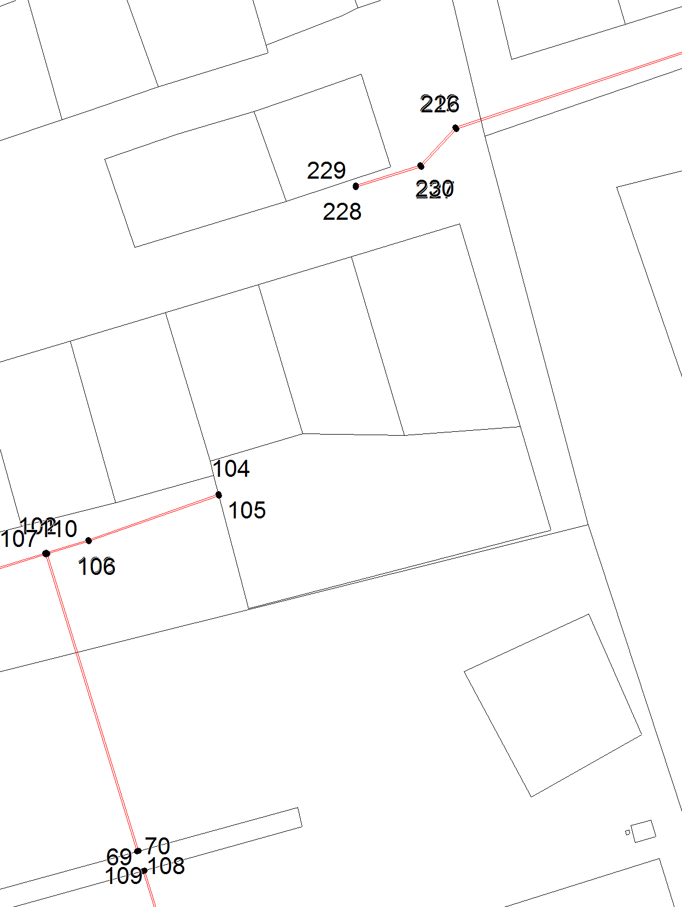
Система координат: СК 63 усеч зона 1
Масштаб 1:1000
Условные обозначения приведены на отдельной странице в конце раздела.

Выносной лист №12
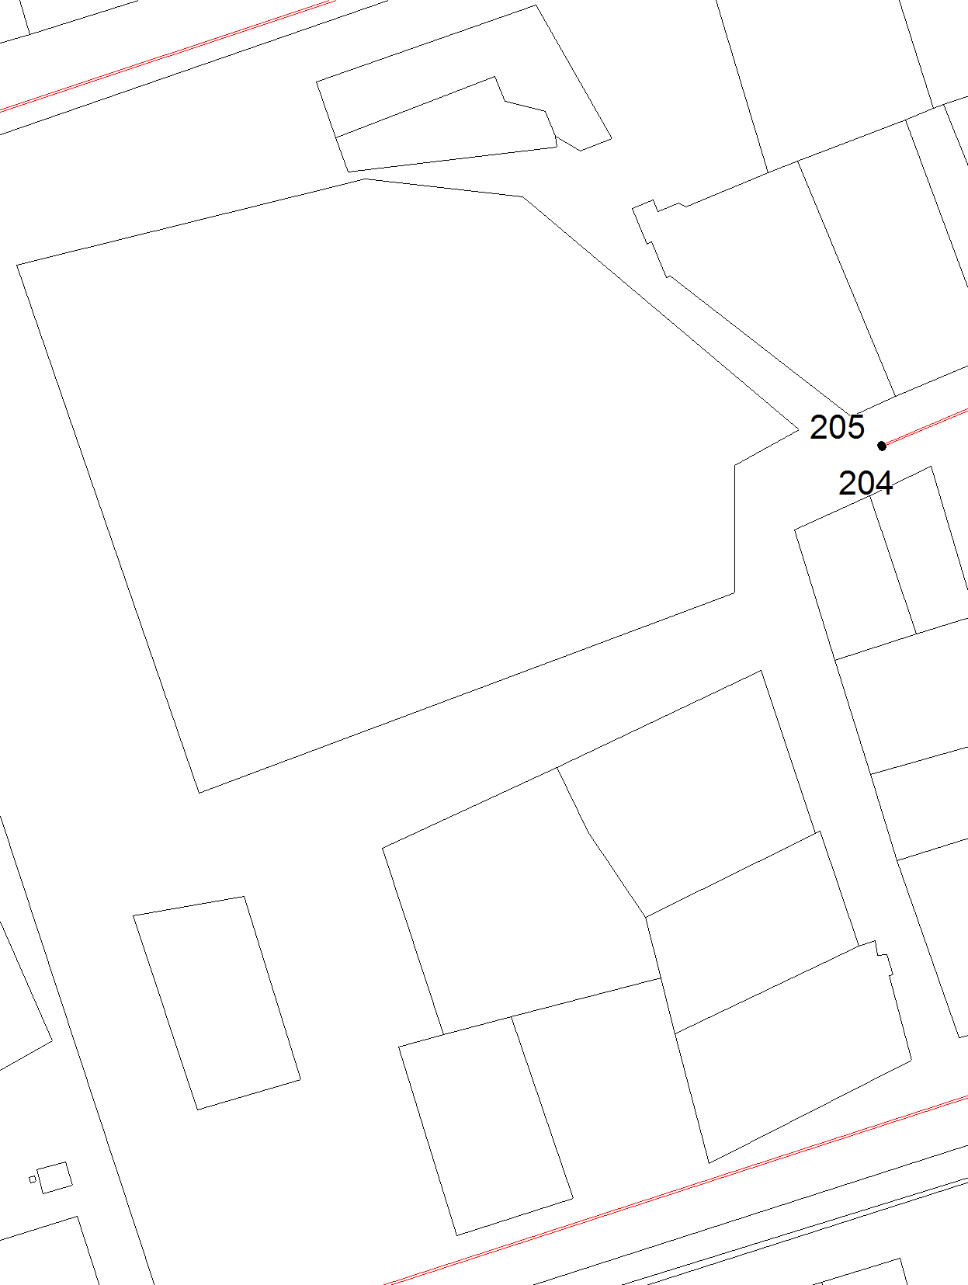
Система координат: СК 63 усеч зона 1
Масштаб 1:1000
Условные обозначения приведены на отдельной странице в конце раздела.

Выносной лист №13
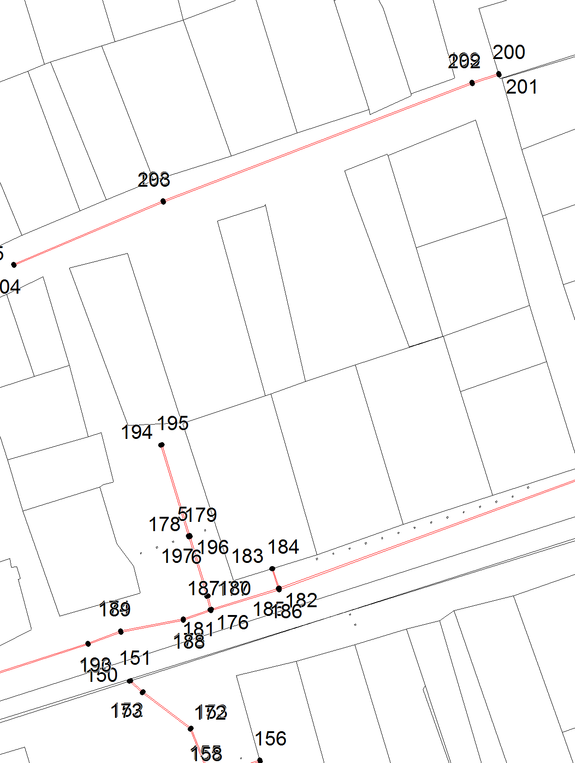
Система координат: СК 63 усеч зона 1
Масштаб 1:1000
Условные обозначения приведены на отдельной странице в конце раздела.

Выносной лист №14
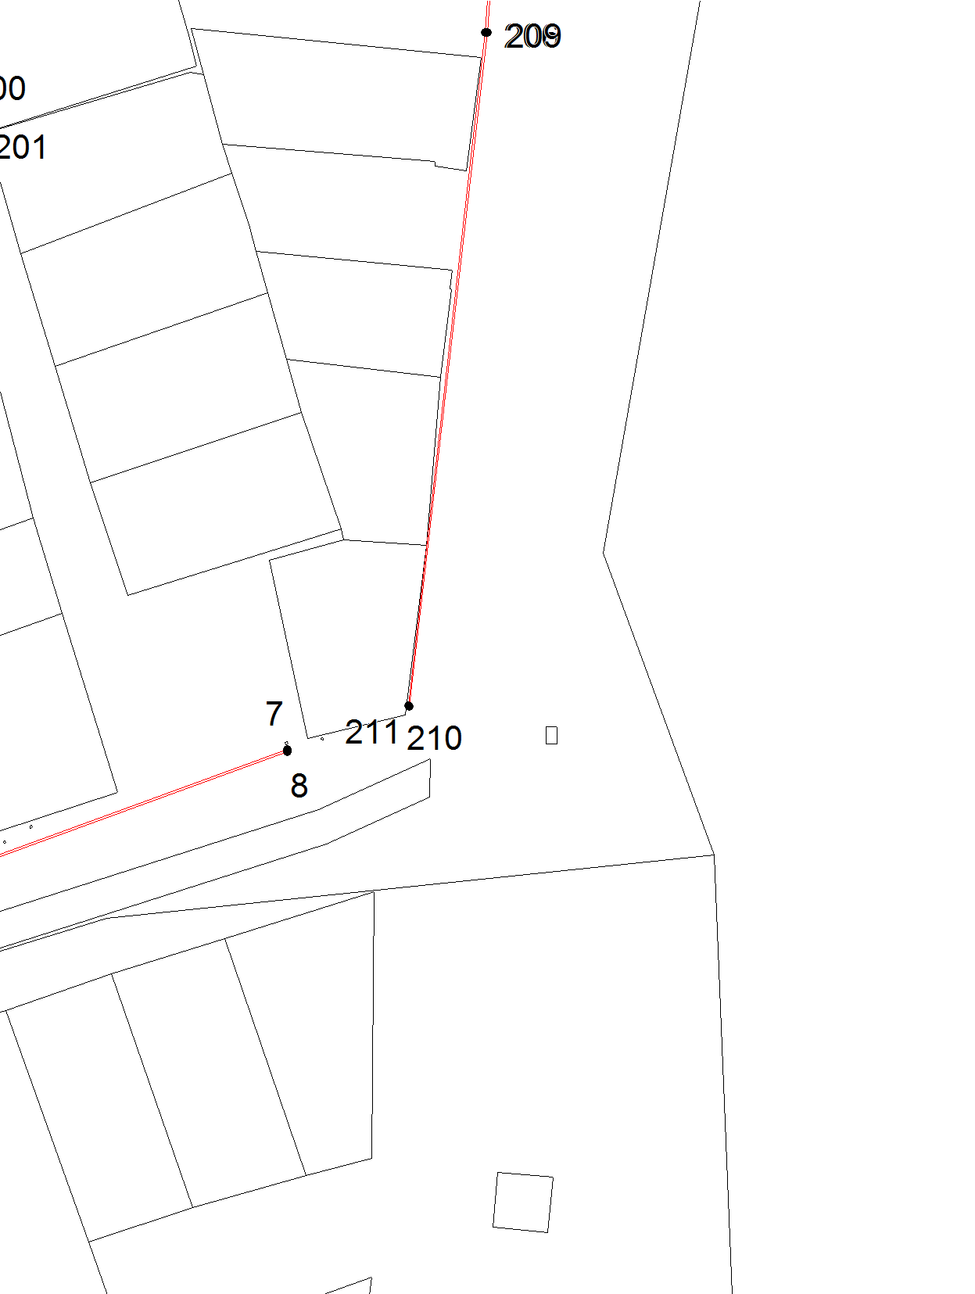
Система координат: СК 63 усеч зона 1
Масштаб 1:1000
Условные обозначения приведены на отдельной странице в конце раздела.

Выносной лист №15
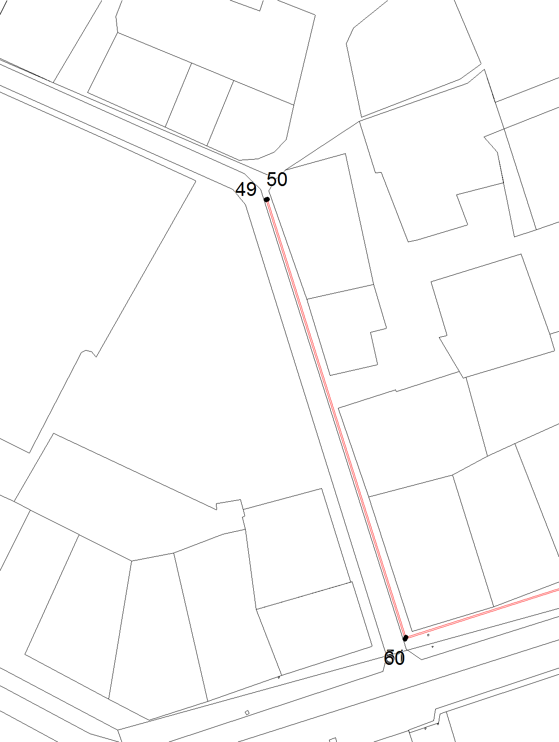
Система координат: СК 63 усеч зона 1
Масштаб 1:1000
Условные обозначения приведены на отдельной странице в конце раздела.

Выносной лист №16
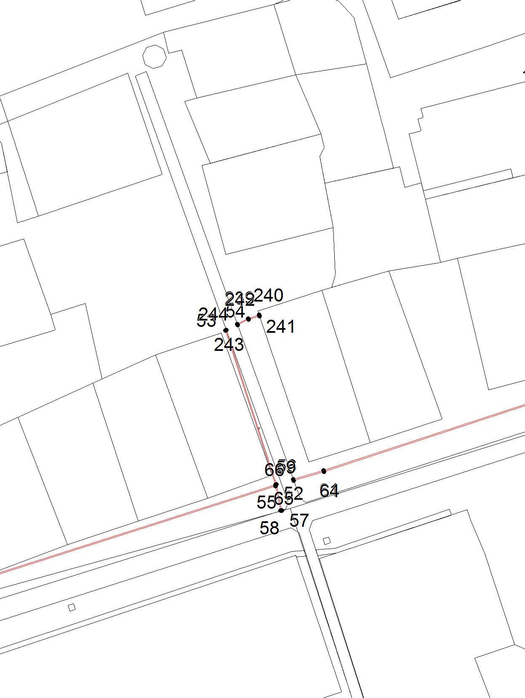
Система координат: СК 63 усеч зона 1
Масштаб 1:1000
Условные обозначения приведены на отдельной странице в конце раздела.

Выносной лист №17
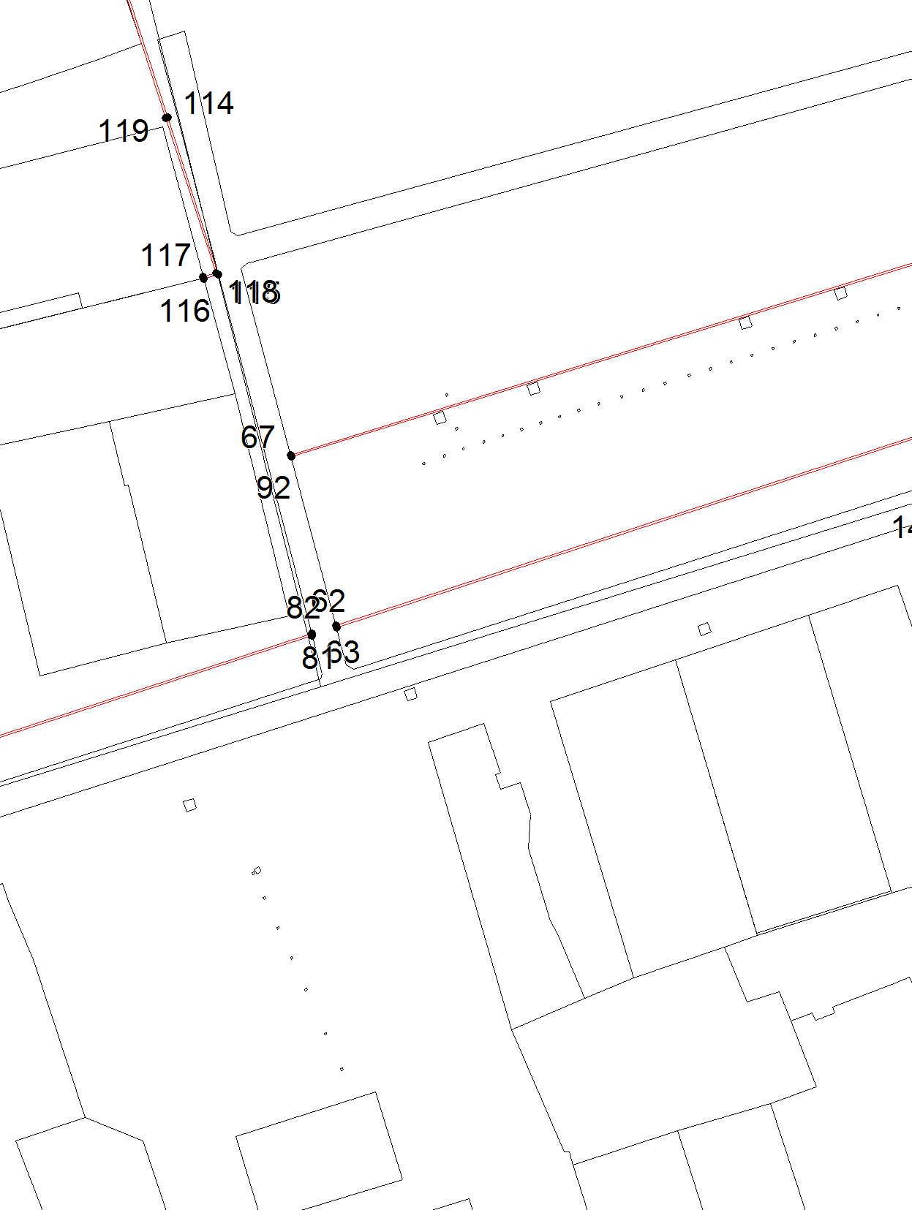
Система координат: СК 63 усеч зона 1
Масштаб 1:1000
Условные обозначения приведены на отдельной странице в конце раздела.

Выносной лист №18
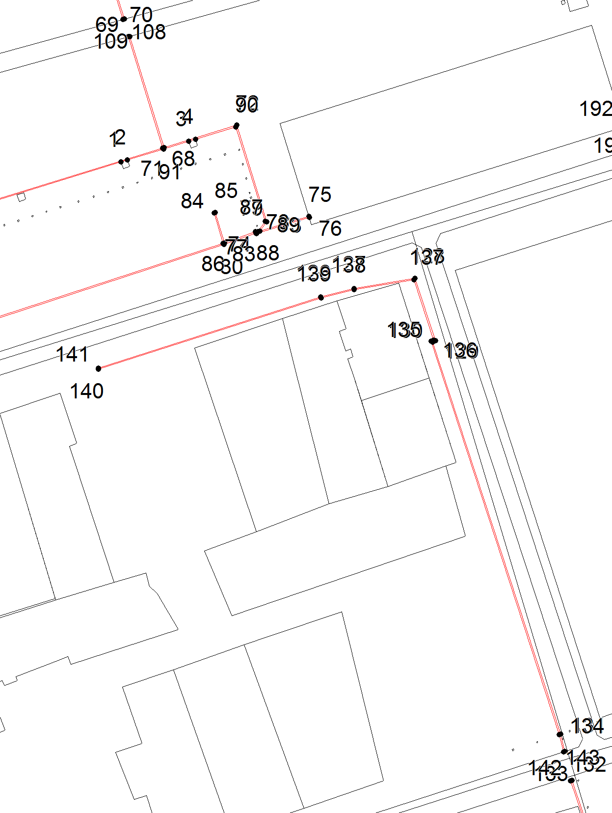
Система координат: СК 63 усеч зона 1
Масштаб 1:1000
Условные обозначения приведены на отдельной странице в конце раздела.

Выносной лист №19
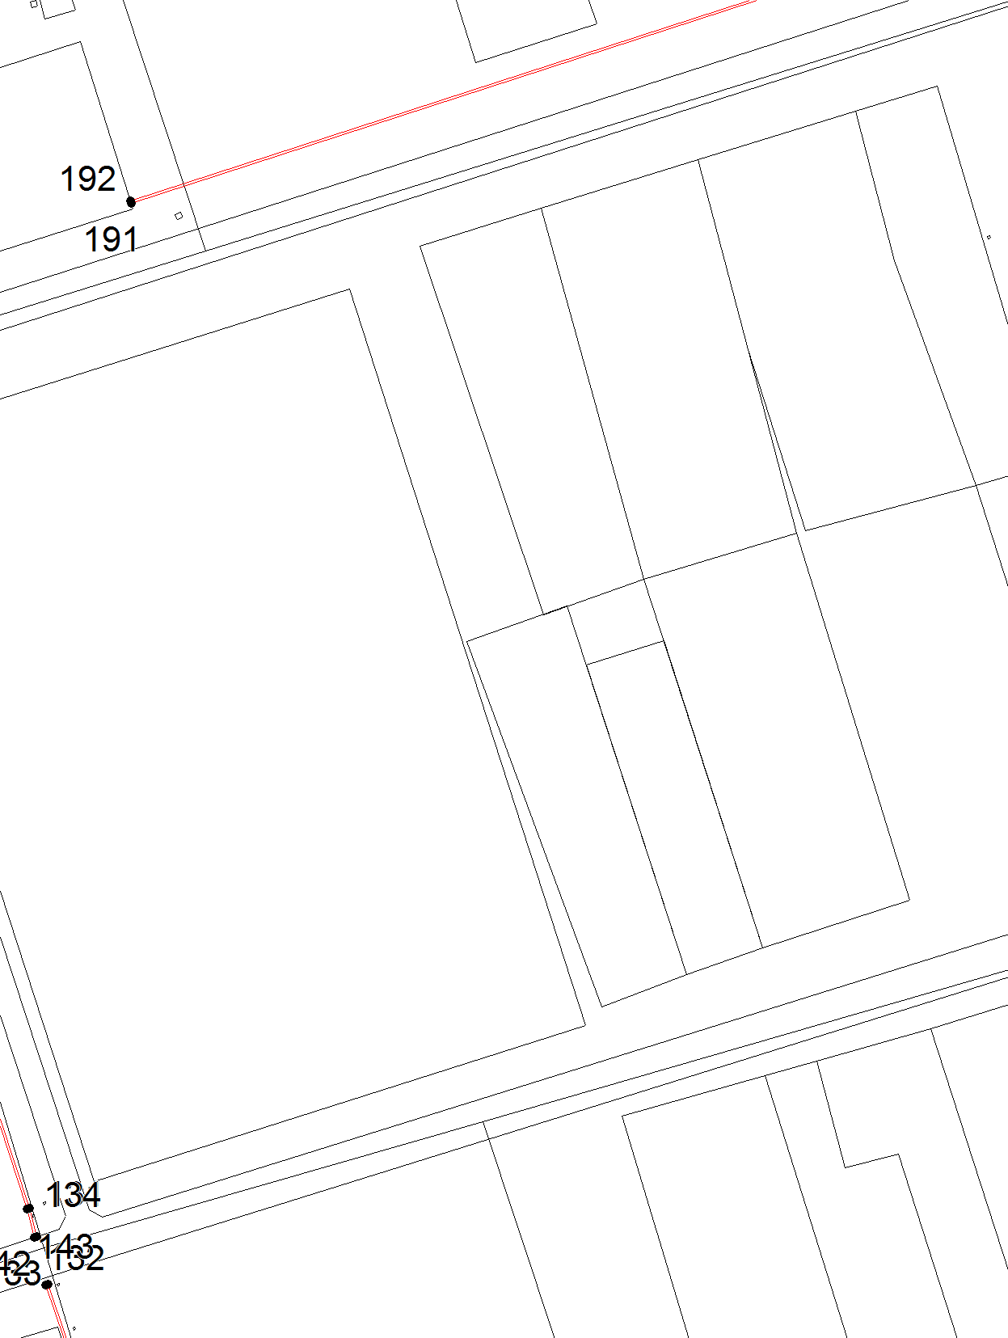
Система координат: СК 63 усеч зона 1
Масштаб 1:1000
Условные обозначения приведены на отдельной странице в конце раздела.

Выносной лист №20
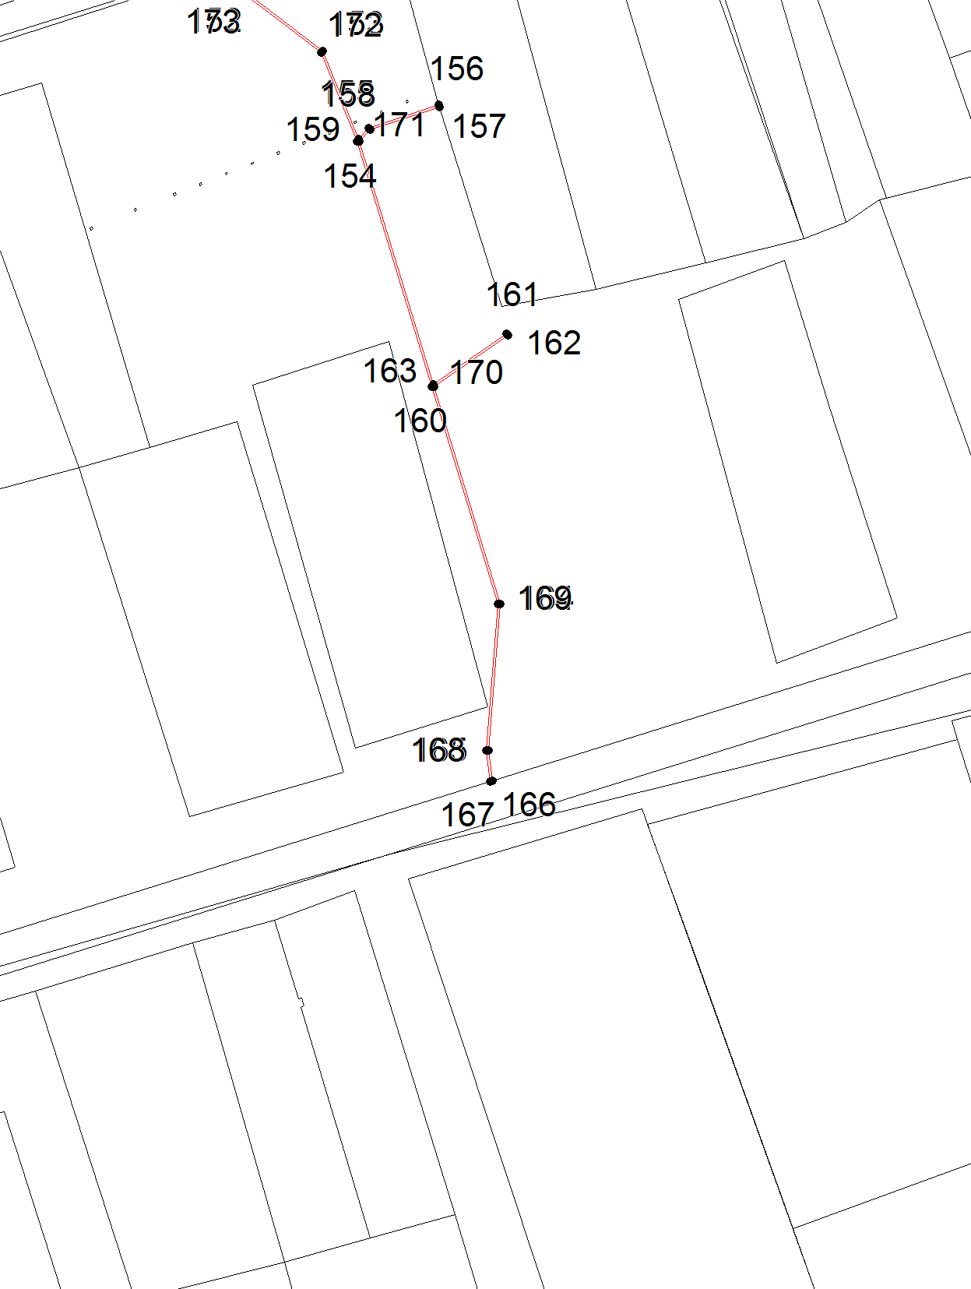
Система координат: СК 63 усеч зона 1
Масштаб 1:1000
Условные обозначения приведены на отдельной странице в конце раздела.

Выносной лист №21
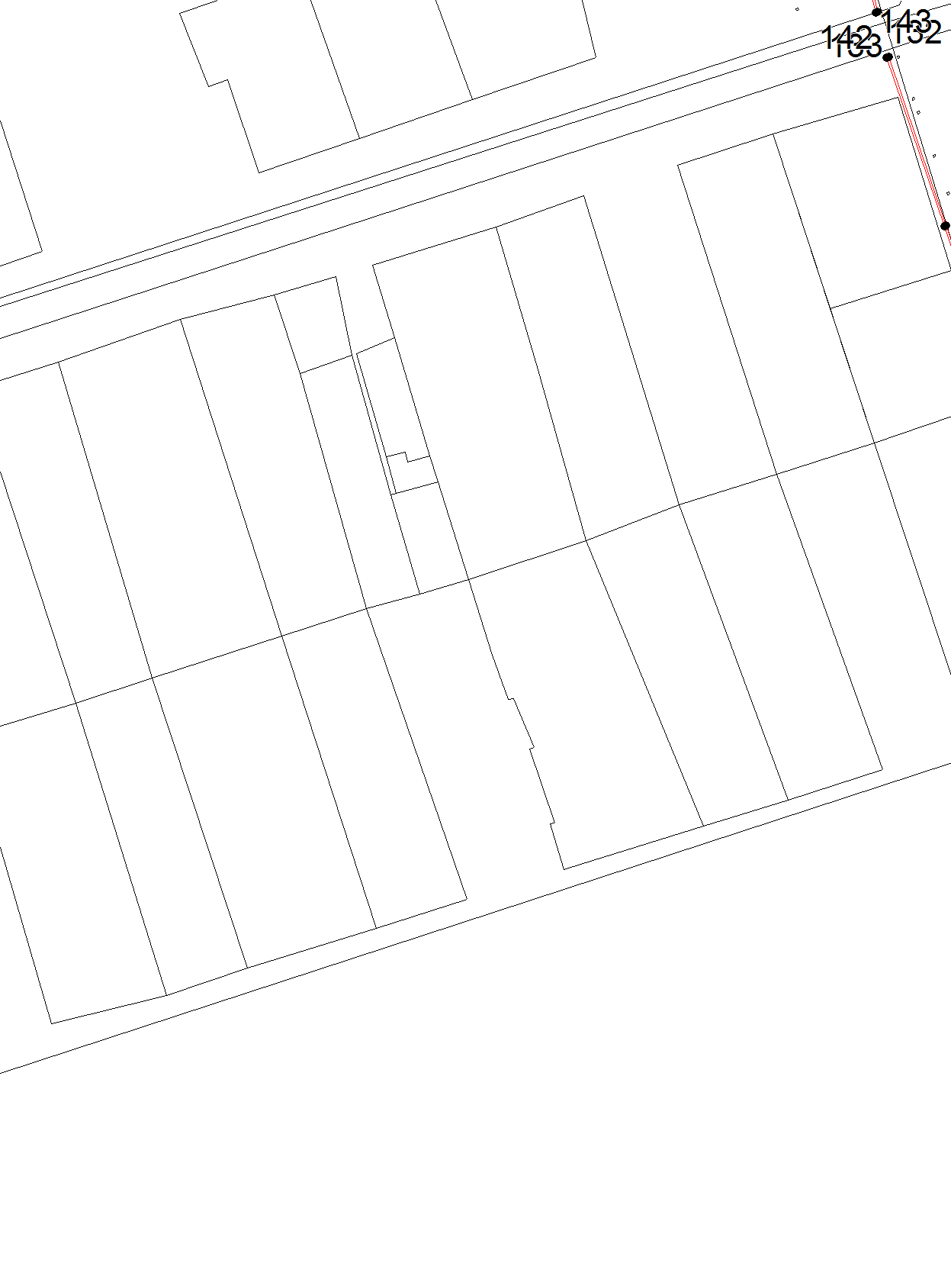
Система координат: СК 63 усеч зона 1
Масштаб 1:1000
Условные обозначения приведены на отдельной странице в конце раздела.

Выносной лист №22
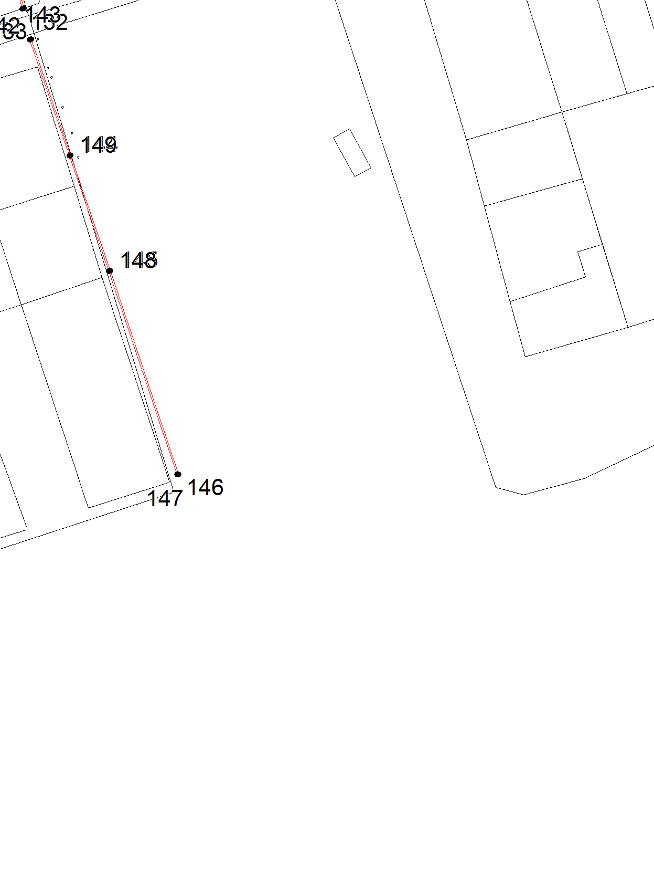
Система координат: СК 63 усеч зона 1
Масштаб 1:1000
Условные обозначения приведены на отдельной странице в конце раздела.

Условные обозначения:

– граница образуемого земельного участка,
– граница учтенного земельного участка,
– граница кадастрового квартала,
– характерная точка границы земельного участка.

34:09:000000 - номер кадастрового квартала

